PROGRAMMA

27 maart 2026
Evan Bogerd

Herman van Vliet (1941 - 2018)
a.Toccata en fuga over Psalm 146
b.Vaste rots van mijn behoud

Johann Sebastian Bach (1685-1750)
a.Preludium en Fuga in a moll, BWV 543
b.Erbarm dich mein, o Herre Gott, BWV 721

Hendrik Andriessen (1892-1981)
a.Thema met variaties
b.Aria

Piet Post (1919-1979)
Zes Valeriusliederen:
1.Merk toch hoe sterck
2.Wilt heden nu treden
3.Geluckig is het land
4.Laet sangh en spel, tamboer en fluyt
5.Stort traenen uyt,weent luyde,schreyt en treurt
6.Com nu met sang

Evan Bogerd (1993)
Improvisatie

Cornelis de Wolf (1880-1935)
Passacaglia, Koraal en Fuga over gezang 17
“Wie maar de goede God laat zorgen”

Evan Bogerd (1993) is een veelgevraagd concertorganist in binnen- en buitenland.
Hij werd voorbereid op zijn orgelstudie door Herman van Vliet te Amersfoort.
Daarna studeerde hij bij Jos van der Kooy aan het Koninklijk Conservatorium te Den Haag.
Zijn master sloot hij af met een 10 voor het eindrecital.

Door de jaren heen won Evan diverse
prijzen waaronder de 1e prijs op het
internationale ‘Anton Bruckner’ Improvisatieconcours te Linz
en tweemaal de 1e prijs op het Nationaal Improvisatieconcours te Dordrecht.

Evan Bogerd is gedreven om het orgel te promoten voor een breed publiek.
Zijn antenne voor het vertolken van romantische werken leverde veel
positieve kritieken op in de pers.
Evan Bogerd is sinds 1 januari 2020 als
cantororganist verbonden aan
de Westerkerk te Amsterdam.

Dispositie van het Flaes & Brünjes Orgel
in de Grote Kerk van Westzaan.

Hoofdwerk Bovenwerk
Prestant 8’ Prestant 8’
Cornet 4 sterk Salicet 4’
Bourdon 16’ Viola di Gamba 8’
Roerfluit 8’ Holpijp 8’
Octaaf 4’ Fluit 2’
Quint 3’ Roerfluit 4’
Fluit 4’ Roerquint 3’
Octaaf 2’ Tremulant
Mixtuur 4 sterk
Trompet 8’ bas/discant

Pedaal
Subbas 16’
Octaaf 8’
Gedekt 8’
Bazuin 16’

Koppels
Klavierkoppel
Pedaal-HW
Volgende uitvoeringen in 2026
vrijdag 10 april Harm Hoeve
vrijdag 22 mei Peter Eilander
donderdag 27 augustus André van Vliet
vrijdag 18 september Minne Veldman
vrijdag 13 november Wybe Kooijmans
(verzoekprogramma)
maandag 21 december Wybe Kooijmans
(kerstconcert met
samenzang)

Wilt u op de hoogte blijven van de komende orgelconcerten in de Grote Kerk van Westzaan? meld u dan per e-mail aan via: orgelconcerten.westzaan@live.nl

Het orgel van de Grote Kerk werd in 1866 gebouwd door Flaes & Brünjes. In 1923 onderging het wijzigingen door de firma Bik. In 1945 en 1956 was het de firma Flentrop die de dispositie wijzigde waaronder de plaatsing van een nieuwe Subbas 16 op een electro pneumatische lade. In 1971 en 1977 werden opnieuw werkzaamheden verricht door Flentrop, de dispositie werd opnieuw gewijzigd.
In 2002 voerde de firma Elbertse Orgelmakers te Soest een algehele restauratie uit waarbij de dispositie van 1866 werd hersteld met behoud van de Roerquint 3 van Flentrop op kantsleep. Ten behoeve van de uitbreiding met een zelfstandig pedaal werden reeds de mechaniek en de registertrekkers aangebracht.
In 2008 is het orgel uitgebreid met 4 pedaalstemmen, waardoor het meer geschikt is voor concerten en uitvoeringen Deze pedaaluitbreiding werd gerealiseerd met gebruikt materiaal, door de Westzaners zelf ingekocht. De pedaallade (Reil, 1972) is afkomstig uit het vorige orgel van de Gereformeerde Kerk Vrijgemaakt te Dalfsen. Het gebruikte pijpwerk is deels afkomstig uit het voormalige Vermeulen-orgel (1948) van de St. Josephkerk te Dongen. De Bazuin 16 heeft verkropte zinken bekers in volle lengte. De bekers van het groot octaaf hadden oorspronkelijk halve lengte maar zijn bij deze gelegenheid verlengd. Het pedaalpijpwerk staat opgesteld achter de hoofdkas in een zelfstandige kast die in eigen beheer werd gemaakt. Plaatsing en aansluiting van de windlade en de intonatie van het pijpwerk werden uitgevoerd door
de firma Nijsse te Oud Sabbinge.
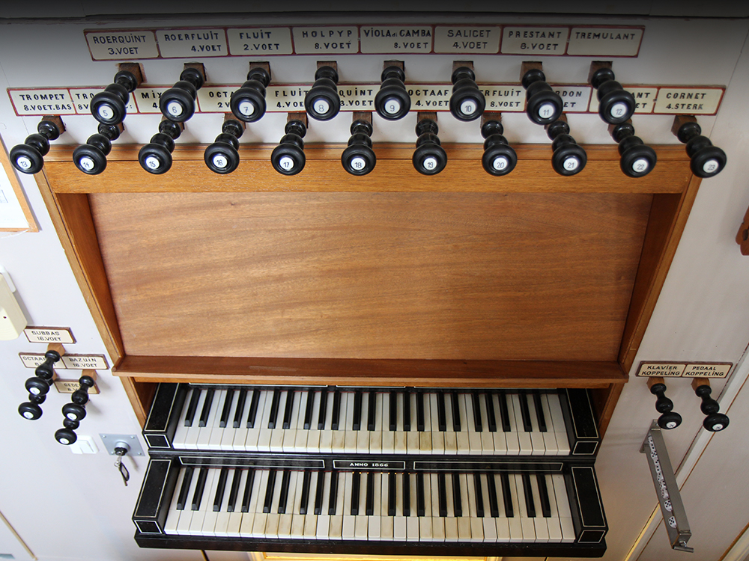
Programma

Orgelconcert

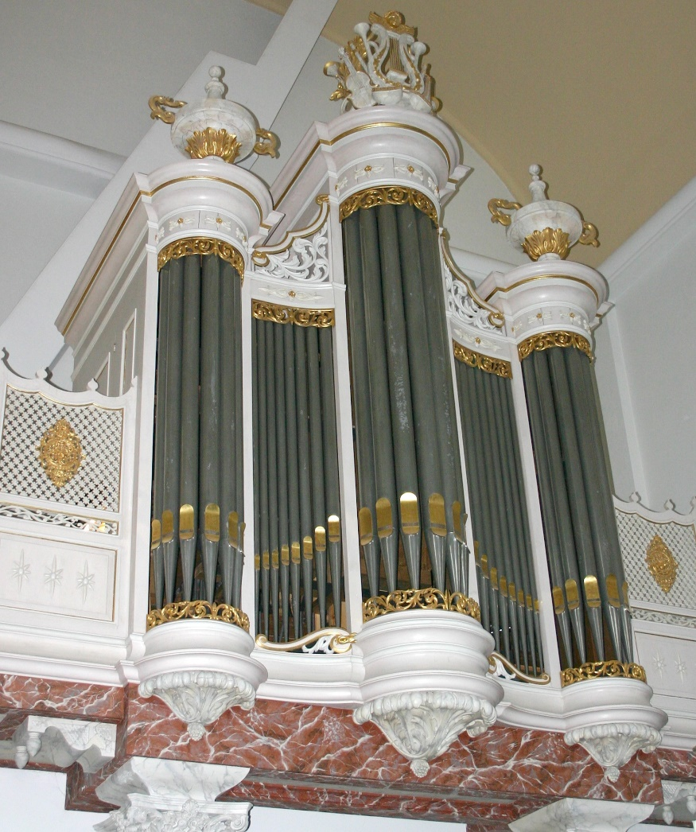

Grote- of St. Joris Kerk
Westzaan

De serie orgelconcerten wordt mede mogelijk gemaakt door vrienden van de orgelcommissie:




P.Tanger Beheer BV





